Rückblick: DER VERKAUFTE GROßVATER
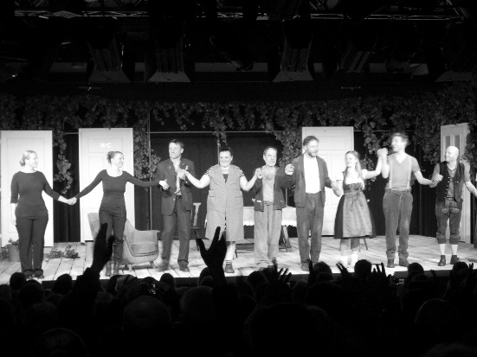
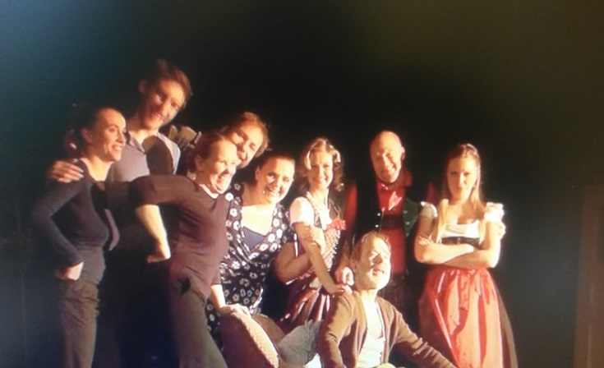
RÜCKBLICK AUF DAS THEATERSTÜCK
„Der verkaufte Großvater“

Wieder einmal standen SchauspielerInnen und GebärdensprachdolmetscherInnen gemeinsam auf der Bühne des Tiroler Landestheaters. Da die Stadtsäle und die Kammerspiele 2015 abgerissen wurden, spielten sie dieses Mal (24.Jänner 2016) in der Messehalle. Es war wieder ein tolles, lustiges Stück, das die gehörlosen und hörenden ZuschauerInnen sehr zum Lachen gebracht hat.
Die Zusammenarbeit der Beratungsstelle für Gehörlose mit dem Tiroler Landestheater klappt schon seit Jahren wunderbar. Seit 2009 werden jetzt schon verschiedene Theaterstücke für ein gemischtes Publikum angeboten, das von DolmetscherInnen simultan in Gebärdensprache übersetzt wird. Es ist jedes Mal aufs Neue eine Herausforderung für die DolmetscherInnen und für die SchauspielerInnen und ein Kulturgenuss für die ZuschauerInnen.
Inhalt des Stücks: Auf dem Hof des verwitweten Kreithoferbauern läuft es nicht gut: Der Betrieb ist verschuldet, der Sohn Lois will sich vom Vater nicht mit der Tochter des reichen Haslingerbauern verkuppeln lassen – und zu allem Unglück macht auch noch der Schwiegervater einen Blödsinn nach dem anderen. Kreithofer ist verzweifelt – und geht deshalb auf den wilden Vorschlag des Haslingers ein, diesem den Großvater zu verkaufen. Haslinger wiederum hat es nur auf die zwei Häuser abgesehen, die zum Erbe des Großvaters gehören und von denen der Kreithofer nichts weiß. So wechselt der Großvater seinen „Besitzer“ …
Besetzung: Regie: Susi Weber / Bühne & Kostüme Isabel Graf / Dolmetscherinnen: Claudia Bair und Simone Hofmüller / Großvater Michael Arnold / Kreithofer Stefan Riedl / Lois, sein Sohn Christoph Schlag /Zenz, Magd Petra Alexandra Pippan / Haslinger Gerhard Kasal / Nanni, sein Weib Ulrike Lasta / Ev, deren Tochter Lisa-Maria Sexl / Martl, Knecht Helmuth A. Häusler
Mit viel Situationskomik und Witz konnten die SchauspielerInnen das Publikum begeistern. Es war wieder ein sehr lustiges Theaterstück, das den Zuschauern gut gefallen hat. Die Beratungsstelle wird sich bemühen, auch in Zukunft wieder so tolle Stücke für die Gehörlosen auszusuchen und anzubieten.

Bericht: Bettina Kostner

